4.8 IPSec

Основные понятия о IPSec
Информационная безопасность зависит от конфиденциальности, целостности и доступности данных. Разберём каждое понятие.
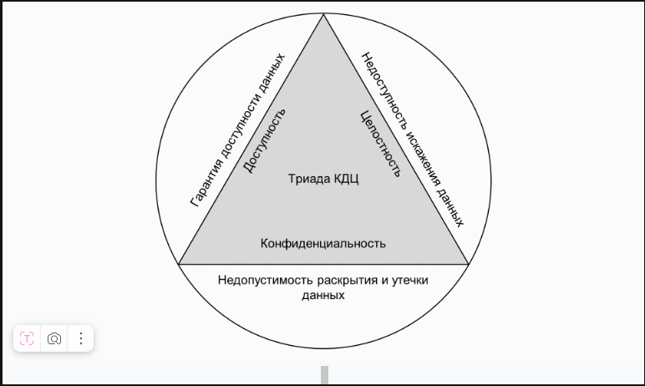Конфиденциальность — способность скрыть информацию. Данные нужно зашифровать так, чтобы пользователи А и Б общались, а пользователь В (хакер) не понимал их.
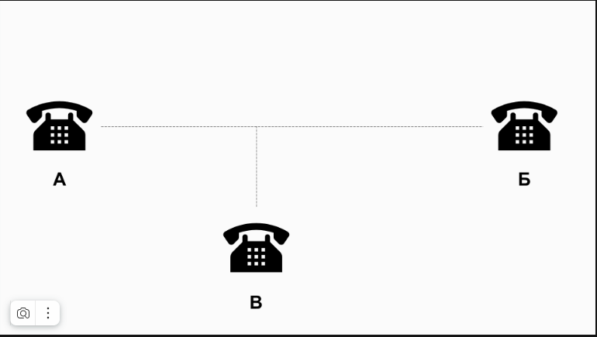
Целостность — свойство данных, благодаря которому они сохраняют первозданный вид, когда становятся конфиденциальными.
Доступность — свойство, при котором пользователи А и Б могут свободно использовать системой ИБ.
В интернете за конфиденциальность, целостность и доступность данных отвечает IPSec.
IPSec (IP Security) — набор протоколов для защиты данных в межсетевом протоколе IP. С их помощью можно подтверждать подлинность (аутентификацию) и проверять целостность IP-пакетов, а также шифровать их. В IPSec входят и протоколы для защищённого обмена ключами в интернете: их обычно используют для VPN-соединений.

Состав IPSec
Разберём основные протоколы в наборе IPSec.
- AH (Authentication Header) добавляет в пакет заголовок с контрольной суммой.
- ESP (Encapsulated Security Payload) шифрует содержимое пакета и добавляет хеши. Его можно использовать в транспортном и туннельном режиме.
Рассмотрим алгоритм работы с IPSec:
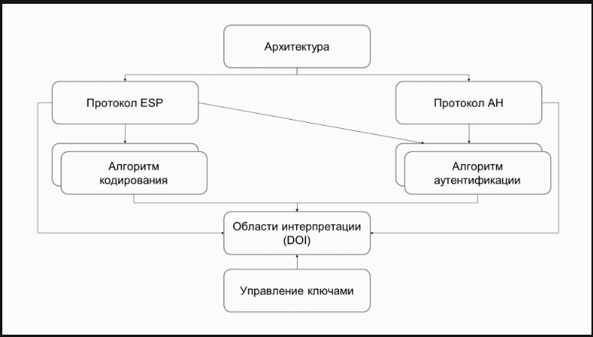
На схеме видны два стандартных протокола ESP и AH, а также несколько алгоритмов шифрования (кодирования) и хеширования (аутентификации):
- MD5;
- SHA;
- DES.
Шифрование позволяет «закрывать» данные, а хеширование — перепроверять их достоверность.
DOI — база сведений об алгоритмах, их параметрах и протокольных идентификаторах. Из неё можно управлять ключами (парами «логин — пароль»).
В IPSec формируется пять стандартов, то есть комбинаций правила (протокола) и алгоритма:
- AH;
- ESP;
- AH + ESP + MD5;
- AH + ESP + SHA-1;
- AH + ESP + DES.

ISAKMP и IKE
ISAKMP (Internet Security Association and Key Management Protocol, или Ассоциация безопасности интернета и протокол управления ключами) — незаконченный сетевой протокол, который описывает требования:
- к безопасной работе протоколов;
- обмену настройками безопасных соединений;
- терминологии;
- общему формату пакетов.
Этот фреймворк не устанавливает конкретные протоколы обмена ключами, шифрования и прочего. В ISAKMP есть две фазы:
- согласование параметров безопасного обмена данными о настройках;
- согласование параметров защиты передаваемого трафика хостов или приложений.
Самая популярная и почти единственная реализация ISAKMP — протокол IKE.
IKE (Internet Key Exchange) — стандартный протокол набора IPSec, который используют в виртуальных частных сетях. IKE позволяет защищённо согласовывать и передавать идентифицирующую информацию для ассоциации безопасности (SA).
SA (Security Associations) — набор параметров защищённого соединения. Например, алгоритм шифрования и ключ шифрования. Его могут использовать обе стороны соединения.
Далее вы рассмотрите, как работает протокол IPSec.

Работа IPSec
В первую очередь участникам надо договорится, какие алгоритмы/механизмы защиты они будут использовать для своего защищенного соединения, поэтому в дело вступает IKE, который является управляющим протоколом.
Процесс состоит из двух фаз:
- Фаза первая: участники аутентифицируют друг друга и договариваются о параметрах установки специального соединения (тоже защищенного), предназначенного только для обмена информацией о желаемых/поддерживаемых алгоритмах шифрования и прочих деталях будущего IPSec-туннеля. Параметры этого мини-туннеля (правильно он называется ISAKMP Tunnel) определяются политикой ISAKMP. Если стороны пришли к соглашению, устанавливается ISAKMP туннель, по которому уже проходит вторая фаза IKE.
- Фаза вторая: уже доверяющие друг другу участники договариваются о том, как строить основной туннель для данных. Они по очереди предлагают друг другу варианты и, если приходят к согласию, поднимают основной туннель. Нужно сказать, что, после его установления, вспомогательный ISAKMP туннель никуда не пропадает – он используется для обновления SA основного. Дело в том, что ключи, выбираемые для шифрования информации в IPSec-туннеле, имеют некоторое “время жизни” (может выражаться как в количестве байт, так и в секундах – что первое достигнет порогового значения), по истечение которого должны быть заменены. Это как пароль, который вы меняете раз в час.
Участники получили шифрованный туннель с параметрами, которые их всех устраивают, и направляют туда потоки данных, подлежащие шифрованию.
Схематично описываемый процесс можно представить следующим образом:
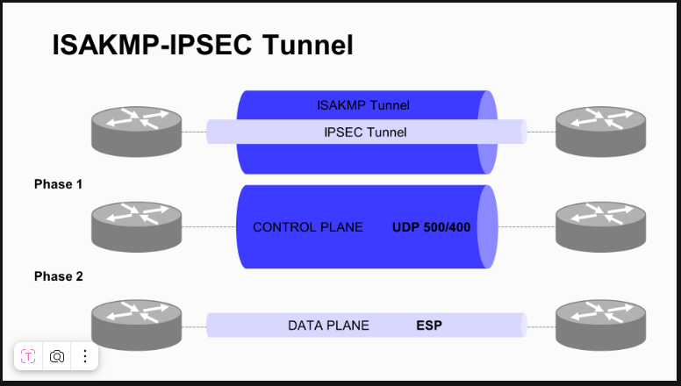
Простыми словами, IPSec — процесс создания шифрованного туннеля без дополнительных приложений как в OpenVPN или WireGuard.
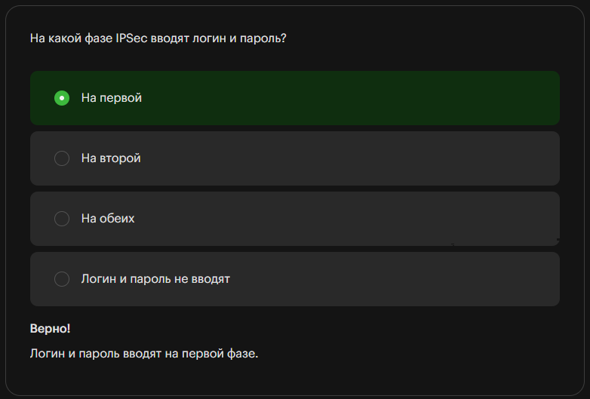

Заключение
В этой теме вы познакомились с протоколам группы IPSec. Выяснили, как они работают и как их комбинировать. Также поняли, что для IPSec не нужно специальное ПО. Сам IPSec — скорее методология создания соединений, чем конкретный протокол.
Вы можете дополнительно изучить каждый стандарт IPSec.
- RFC 4301 (ранее RFC 2401) (Security Architecture for the Internet Protocol) — архитектура защиты для протокола IP.
- RFC 4302 (ранее RFC 2402 )(IP Authentication header) — аутентификационный заголовок IP.
- RFC 2403 (The Use of HMAC-MD5-96 within ESP and AH) — использование алгоритма хеширования MD-5 для создания аутентификационного заголовка.
- RFC 2404 (The Use of HMAC-SHA-1-96 within ESP and AH) — использование алгоритма хеширования SHA-1 для создания аутентификационного заголовка.
- RFC 2405 (The ESP DES-CBC Cipher Algorithm With Explicit IV) — использование алгоритма шифрования DES.
- RFC 4303 (ранее RFC 2406) (IP Encapsulating Security Payload [ESP]) — шифрование данных.
- RFC 2407 (The Internet IP Security Domain of Interpretation for ISAKMP) — область применения протокола управления ключами.
- RFC 2408 (Internet Security Association and Key Management Protocol [ISAKMP]) — управление ключами и аутентификаторами защищённых соединений.
- RFC 4109 (ранее RFC 2409) (Algorithms for Internet Key Exchange version 1 (IKEv1)) — обмен ключами IKEv1.
- RFC 4306 (The Internet Key Exchange (IKEv2) protocol) — протокол обмена ключами IKEv2.
- RFC 8247 (Algorithm Implementation Requirements and Usage Guidance the Internet Key Exchange Protocol Version 2 (IKEv2) — правила реализации и использования криптоалгоритмов в IKEv2.
- RFC 2410 (The NULL Encryption Algorithm and Its Use With IPsec) — нулевой алгоритм шифрования и его использование.
- RFC 2411 (IP Security Document Roadmap) — развитие стандарта.
- RFC 2412 (The OAKLEY Key Determination Protocol) — проверка соответствия ключа.

